 |   LICEO CLASSICO STATALE “DANIELE CRESPI”  Classico e Linguistico  Via G. Carducci 4 – 21052 BUSTO ARSIZIO (VA)  www.liceocrespi.it-Tel. 0331 633256 - Fax 0331 674770 - E-mail: lccrespi@tin.it  C.F. 81009350125 – Cod.Min. VAPC01000A |   UNI EN ISO 9001: 2008

Indicazioni per il recupero e per il potenziamento consigliato di MATEMATICA
Classe IV A
Testi: “Algebra 1” e “Elementi di geometria” di Re Fraschini e Grazzi
• Per ogni argomento:
o rivedere la teoria sulla prima parte del testo
o eseguire nell’ordine gli esercizi sotto elencati
▪ ricopiare tutti gli esercizi guidati
▪ non tralasciare gli esercizi svolti, sono i più importanti e guidano nello svolgimento degli esercizi successivi
• Si raccomanda l’ordine nello svolgimento del lavoro
• Ripassare contemporaneamente algebra e geometria e ogni volta svolgere alcuni esercizi di algebra e alcuni di geometria
• Il lavoro estivo è finalizzato al ripasso e al consolidamento degli argomenti studiati nel corso dell’anno; pertanto deve essere svolto con continuità e gradualità, evitando di concentrare tutto in pochissimo tempo
• Consegnare il lavoro sotto indicato su fogli ad anelli o fogli protocollo), ordinato per argomento, il giorno della prova per il saldo del debito formativo oppure la prima ora di matematica a.s. 2009-10 per chi ha il consolidamento nella prima ora di lezione dell’anno scolastico 2009/2010.
Chi non ha né il debito né l’obbligo del consolidamento estivo svolga la metà degli esercizi presenti in ogni gruppo.

A  L  G  E  B  R  A | Argomento | Pag | Numero
A  L  G  E  B  R  A | Insiemi | 356 | Esercizi di recupero U.D. 1 da pag. 356 a pag. 361 + Scheda di valutazione
A  L  G  E  B  R  A | Operazioni e insiemi numerici | 421 | Esercizi di recupero U.D. 4 da pag. 421 a pag. 427 (no n. 1-2) + Scheda di valutazione (no n. 1-2)
A  L  G  E  B  R  A | Monomi | 531 | Esercizi di recupero U.D. 6 da pag. 531 a pag. 534 + Scheda di valutazione
A  L  G  E  B  R  A | Polinomi | 536 | Esercizi di recupero U.D. 7 da pag. 536 a pag. 540 (no n. 16-17-18-19) + Scheda di valutazione (no n. 4-5)
A  L  G  E  B  R  A | Scomposizioni di polinomi | 542 | Esercizi di recupero U.D. 8 da pag. 542 a pag. 547 (no n. 15-16) + Scheda di valutazione + fotocopia allegata (MCD e mcm dal 552 al 567)
A  L  G  E  B  R  A | Frazioni algebriche | 548 | Esercizi di recupero U.D. 9 da pag. 548 a pag. 551 + Scheda di valutazione + fotocopie allegate (semplificazione dal 595 al 611 + espressioni dal 20 al 33)
G  E  O  M  E  T  R  I  A | Triangoli | 217 | Esercizi di recupero Cap. 2 da pag. 217 a pag. 221 + fotocopie allegate (esercizi guidati dal 10 al 15 e dimostrazioni dal 7 al 16
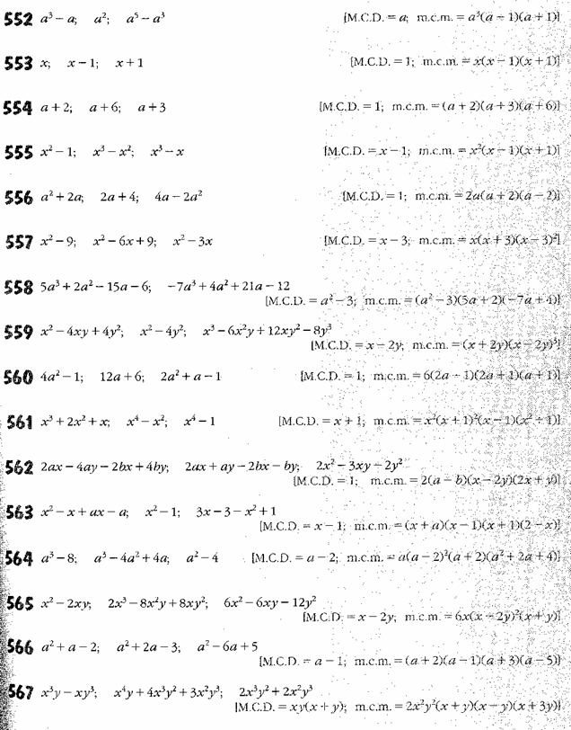
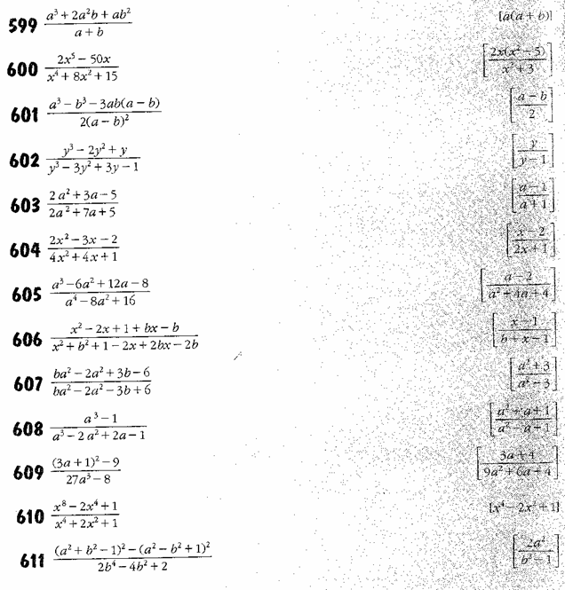

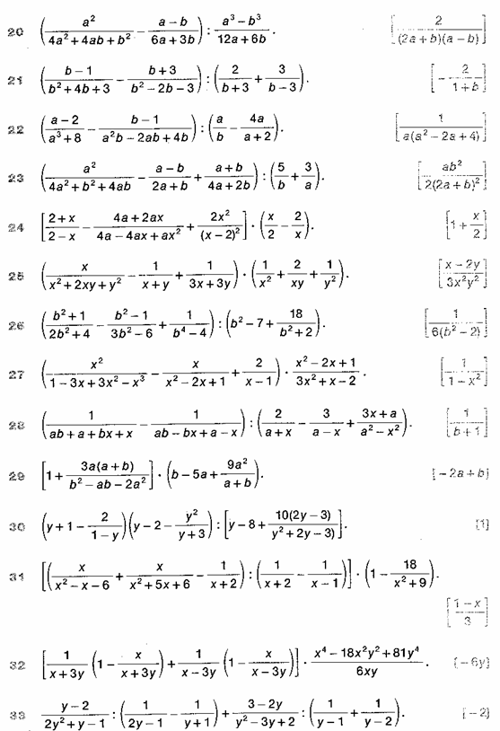

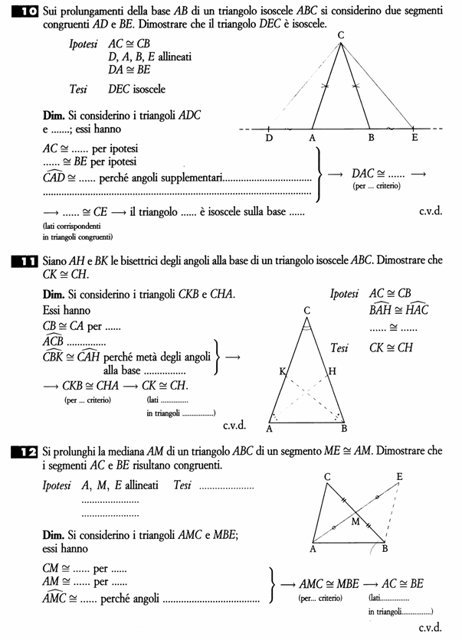
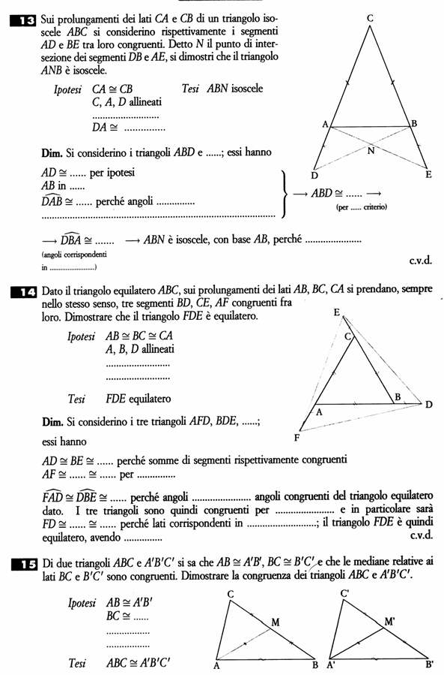

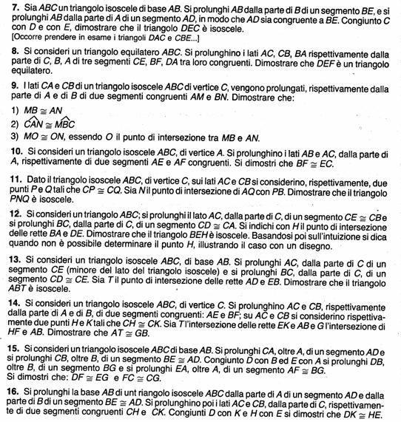
L’insegnante
Loredana Palazzo

